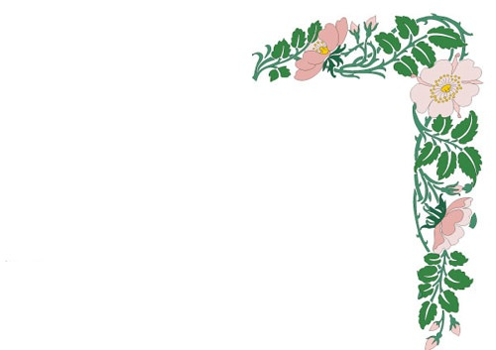
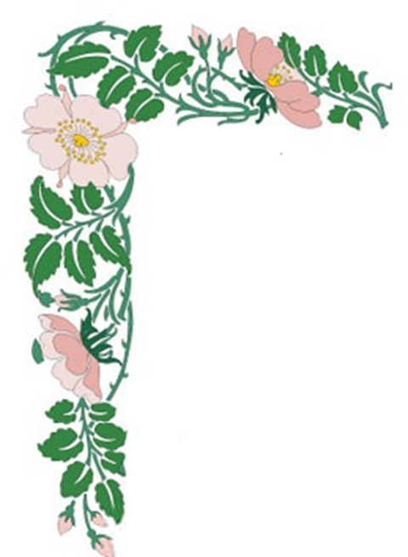
第1０回 ウィーンスタイルダンスパーティ普及会 舞踏会
コムツァークとランナーに捧げる夕べ
2016 12/29日
PM6:00～PM10:00(受付5:30～)
ボヘミアの宴
会場：横浜ホテルモントレー・ヴィクトリアホール
神奈川県横浜市中区中区山下町６−１ TEL ０４５－３３０－７１１１
交通：JR湘南新宿ライン・京浜東北線・ＪＲ横浜駅下車 地下鉄「みなとみらい線」
乗り換え・元町・中華街駅より徒歩3分1番出口右方向山下公園側
参加費用11月30日（水）まで振込み13,000円
それ以降は15,000円
だだ今、景品付きクラウドファンディング＝寄付を行っています。1000円から
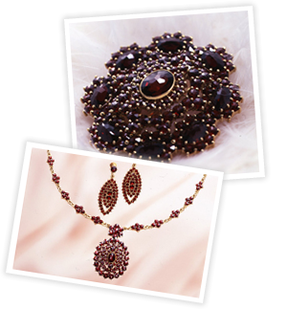
最高50万円まで、参加費用が割り引きになる他、金額に応じたプレゼントあり、
くわしくは内側をごらんください。
お振り込み 三井住友銀行 わらび支店 普通７３６８６４１
口座名義 川島 秋乃
お問合わせ 048-265-7962 080-5067-7962
Eメール akka-08@hotmail.com
ドレスコード：男性 燕尾服・タキシード・礼装系軍装など
女性 ロングドレス・着物
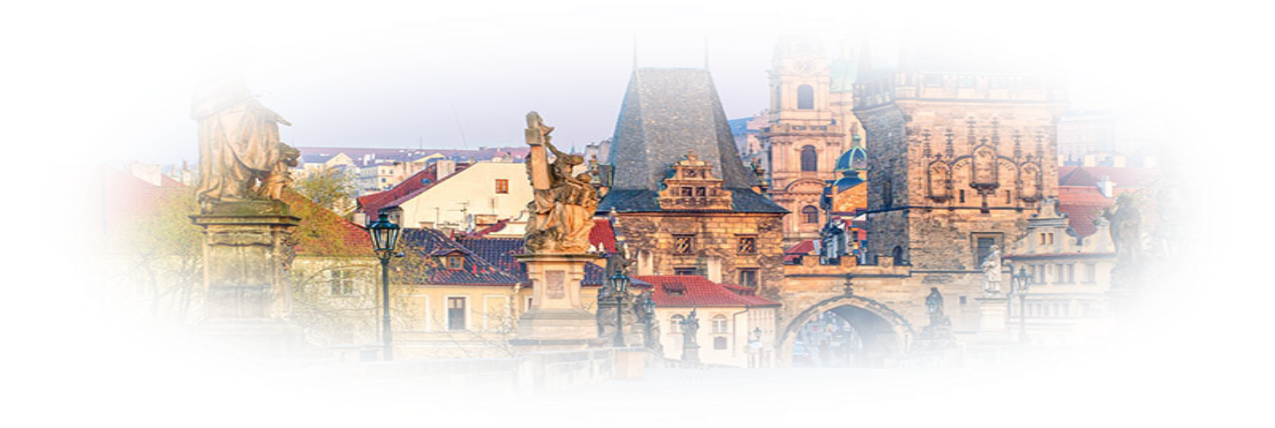
★衣装のない方、ダークスーツに蝶ネクタイでも大丈夫です。
★催しがありますので、ダンスができなくても楽しめます。

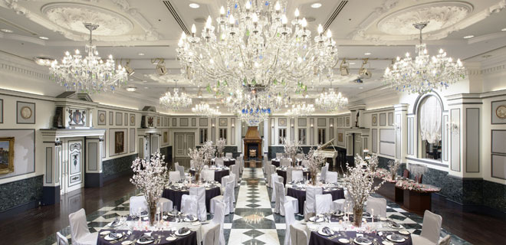

💛会場は地下鉄「みなとみらい線」から徒歩５分
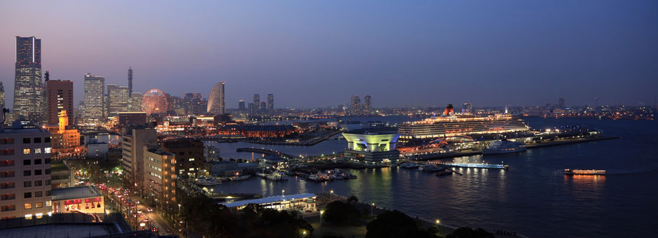
💛ロマンチックな埠頭の前です。
💛 頭上に輝くシャンデリアがヨーロッパの宮殿を彷彿させます。

💛 ご宿泊して、翌日横浜観光をお楽しみになりたい方、遠方からご参加の方
舞踏会＋１泊朝食付きプランございます。
ホテルモントレープラン（２名様より）・・・・28000円
スターホテルプラン（１名様利用・食事なし）・23000円
他会場から徒歩圏内中級ホテルはセットプラン2万円台～３万円ぐらい
クラウドファンディング＝寄付すればさらにお安くなります。
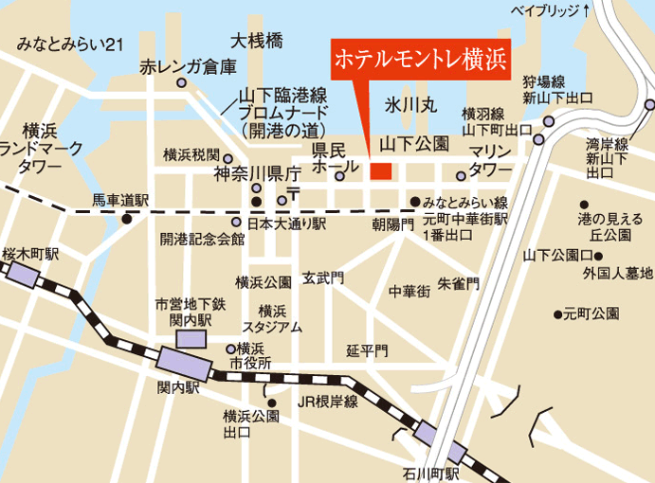
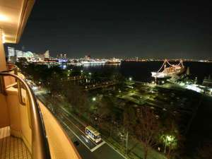

景品付きクラウドファンディング＝寄付受付け中
１０００円寄付すると ３０００円寄付すると
舞踏会１０％オフ 舞踏会１０％オフ＋オリジナルレターセット
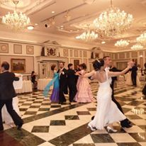
（パーティ当日写真入り）
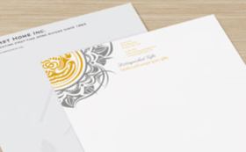

5０００円寄付すると 1万円寄付すると
舞踏会１０％オフ２回＋オリジナル 舞踏10％２回＋オリジナルトートバック
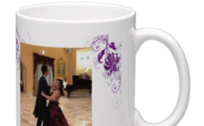
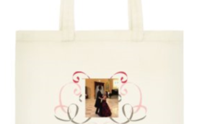
マグカップ（パーティ当日写真入り） （パーティ当日写真入り）

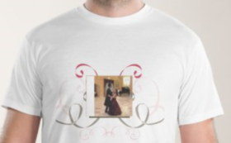
３万円寄付すると
舞踏会1回ご招待又は舞踏会２０％４回
＋オリジナルTシャツ（パーティ当日写真
入り、女性と男性ではデザインが違います。）

★３万円以上寄付された方は、今回の舞踏会はご招待になります
５万円寄付すると １０万円寄付すると
温泉ホテル旅館宿泊券＋舞踏会30％４回 ロマン紀行函館又は長崎２泊３日旅行
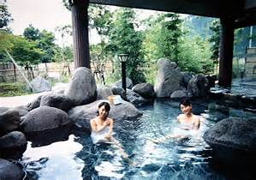
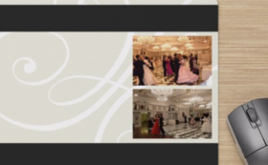
＋オリジナルマウスパッド ＋舞踏会3０％４回＋オリジナルマウスパッド

３０万円寄付すると・・ ２０万円寄付すると・・
ウィーン国立オペラ座舞踏会旅行(６泊７日) 日本-ウィーン往復航空券
30％オフ・舞踏会チケット・市内観光付き ホテル３泊＋オリジナルマウスパッド
＋燕尾服・ドレス無料レンタル＋オリジナル ＋舞踏会２０％オフ無期限
グッズ２点＋舞踏会３０％オフ無期限 （フリー旅行最低５泊７日から）
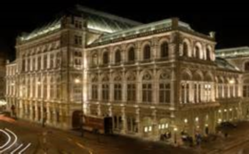
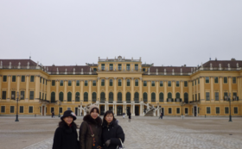

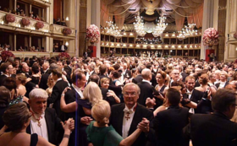
５０万円寄付すると・・ご満悦スペシャル！
ウィーン国立オペラ座舞踏会旅行プレゼント
（６泊７日）市内中心部ホテル６泊
＋市内観光・舞踏会チケット・お土産２点付
＋無料燕尾服・ロングドレス無料レンタル
＋温泉ホテル旅館宿泊券＋オリジナルグッズ３点
＋舞踏会３０％オフ無期限 盛り沢山です
行ってください夢のウィーンの舞踏会へ

